
专题30 动态电路变化范围问题
考点剖析
滑动变阻器为什么接入阻值不能太小？
在电路中，当电压不变时，电流与电阻成反比，当变化电阻(以滑动变阻器为例)阻值减小时，会使电路中电流增大，但由于电流表、小灯泡、定值电阻等有允许通过的最大电流值，电路中实际电流值不能超过电路允许通过的电流最大值，因此滑动变阻器的阻值就不能低于某一下限值。
滑动变阻器为什么接入阻值不能太大？
当滑动变阻器阻值增大时，由串联分压原理可知，滑动变阻器两端电压会增大，但不能超过其两端允许的电压最大值，由此滑动变阻器接入的阻值就不能高于某一上限值。
题型说明与设计
在中考电学中，考查的主要是串联电路情况，很少考查并联电路（并联电路可转化为串联型电路分析）。在串联电路中，有下列五种题型：
（1）最大电流限制型→求滑动变阻器最小值；
（2）定值电阻最大电压限制型→求滑动变阻器最小值；
（3）变化电阻最大电压限制型→求滑动变阻器最大值；
（4）电流表、电压表反对应型，电流、电压都有限制→求滑动变阻器的阻值范围；
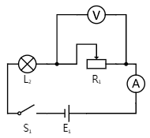
电流表、电压表反对应型。如图所示，考查频率较高。这类题的特点是：电压表测滑动变阻器两端的电压，滑动变阻器接入阻值最小，当电流表示数取到最大值时，电压表示数最小；滑动变阻器接入阻值最大，当电压表示数最大时，电流表示数最小。
解法：当电压表示数最大时，滑动变阻器阻值达到最大；可见电压表量程限定了滑动变阻器接入的最大值；当电流达到最大值时，滑动变阻器阻值达到最小(即滑动变阻器阻值再小，电路会被烧坏），可见电流限定了滑动变阻器接入阻值的最小值。为了保证电路安全，滑动变阻器接入电路的阻值应该同时满足电路中对电流和电压的要求。
（5）电流表、电压表正对应型，电流、电压都有限制→求滑动变阻器的最小值；
如图所示，这类题的特点是：电压表测定值电阻两端的电压，电压表和电流表示数同时增大或减小，所以两表量程限定的都是滑动变阻器接入阻值的最小值，此时需解得两个阻值中较大值，才不至于把电路烧坏。
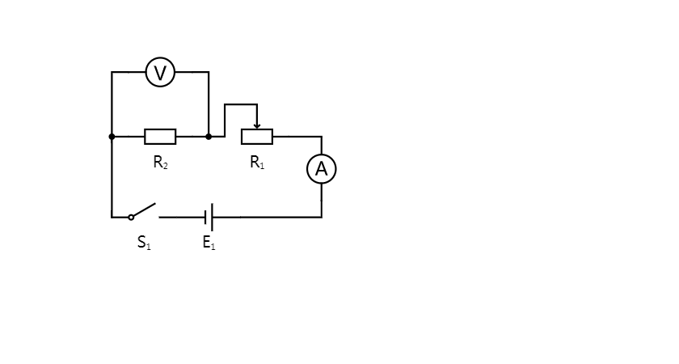

题型一 最大电流限制型→求滑动变阻器最小值
例1.如图所示，小灯泡铭牌上标有“0.5A 3.6V”字样，滑动变阻器R的最大阻值为15Ω，电源电压为6V，电流表量程为0-0.6A。为了保证电路各元件安全，滑动变阻器R₂的阻值变化范围为（ ）
A．0Ω～4.8Ω B．3Ω～6Ω C．4.8Ω～15Ω D．6Ω～15Ω
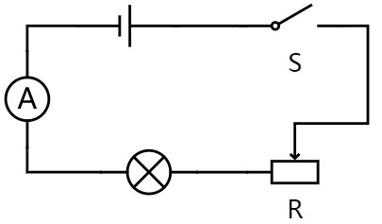
【解析】根据题意，电路中允许通过的最大电流为0.5A，所以滑动变阻器接入的最小值为，因此阻值范围为4.8Ω-15Ω。
【答案】C
题型二 定值电阻最大电压限制型→求滑动变阻器最小值
例2.如图所示电路图，电源电压18V恒定不变，滑动变阻器R₁的最大阻值是160Ω，电压表的量程为O～15V，电流表的量程为O～0.6A．闭合开关S后，为保护电压表和电流表，滑动变阻器R_{l}的阻值变化范围应是（ ）
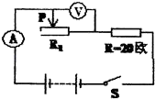
A．OΩ～lOΩ B．10Ω～100Ω C．10Ω～150Ω D．150Ω～160Ω
【解答】解：因为电流表量程为0～0.6A，所以电路中的最大电流为0.6A，
此时，电路中的总电阻为：R_{总}＝＝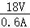＝30Ω，
所以滑动变阻器的最小阻值为：R_{小}＝R_{总}﹣R＝30Ω﹣20Ω＝10Ω。
因为电压表量程为0～15V，当电压表示数为15V时，滑动变阻器阻值最大，
因为R₁与R串联，则有：＝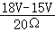，解得：R_{大}＝100Ω。
所以R₁的阻值变化范围是10Ω～100Ω。故选：B。
题型三 电流表、电压表反对应型，电流、电压都有限制→求滑动变阻器的阻值范围
例3.如图所示电路，电源电压恒为8V，电压表量程为0～3V，电流表量程为0～0.6A，滑动变阻器的规格为“20Ω 1A”，灯泡标有“6V 3W”字样。若闭合开关，两电表示数均不超过所选量程，灯泡两端的电压不超过额定值，不考虑灯丝电阻变化，灯L正常工作时，滑动变阻器的功率为 1 W．为了保证电路中各元件安全工作，滑动变阻器允许接入电路的最大阻值是 7.2 Ω，最小阻值是 4 Ω。
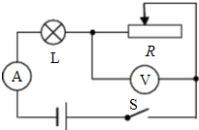
【解答】由电路图可知，滑动变阻器与灯泡L串联，电压表测滑动变阻器两端的电压，电流表测电路中的电流。
（1）由P＝UI可得，灯泡正常发光时电路中的电流：
I＝I_{L}＝＝＝0.5A，
由串联电路特点和P＝UI可得，此时滑动变阻器消耗功率：
P_{R}＝U_{R}I＝（U﹣U_{额}）I＝（8V﹣6V）×0.5A＝1W；
由I＝可得，灯泡的电阻：
R_{L}＝＝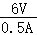＝12Ω；
（2）串联电路中电流处处相等，且灯泡正常发光时的电流为0.5A，电流表的量程为0～0.6A，滑动变阻器允许通过的最大电流为1A；
所以电路中的最大电流为：I_{最大}＝0.5A，此时灯泡正常发光，滑动变阻器接入电路中的电阻最小；
因串联电路中总电压等于各分电压之和，
此时电压表的最小示数：U_{滑最小}＝U﹣U_{L}＝8V﹣6V＝2V，
滑动变阻器接入电路中的最小阻值：
R_{滑小}＝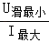＝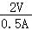＝4Ω；
当电压表的示数最大为3V时，滑动变阻器接入电路中的电阻最大，电路中的电流最小，
此时灯泡两端的电压：U_{L最小}＝U﹣U_{滑大}＝8V﹣3V＝5V，
电路中的最小电流：
I_{最小}＝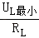＝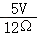＝A，
滑动变阻器接入电路中的最大阻值：
R_{滑大}＝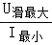＝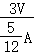＝7.2Ω，
所以，滑动变阻器连入电路的阻值变化范围4～7.2Ω。
故答案为：1；7.2；4。
题型四 电流表、电压表正对应型，电流、电压都有限制→求滑动变阻器的最小值
例4.所示的电路中，R=4Ω,R₂=6Ω,R₁为滑动变阻器，电源电压为12V且保持不变，所用电流表量程为0-0.6A，电压表量程为0-3V。在实验过程中，为了使电流表、电压表都不会损坏，那么滑动变阻器连入电路的电阻至少 Ω。
【解答】解：由电路图可知，三电阻串联，伏特表测R₁两端的电压，安培表测电路中的电流；
由伏特表量程为0～6V可知R₁两端的电压最大为6V，为了保护伏特表，电路中的最大电流：
I＝＝＝1.5A，为了保护安培表，由安培表量程是0～3A，可知电路中的最大电流；
I′＝3A，为了保证电路的安全，电路中的最大电流应为1.5A，三电阻串联，则I＝＝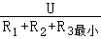，即：1.5A＝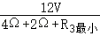，
解得：R_{3最小}＝2Ω。
精选习题
1.如图所示，把标有“3V 0.5A”的小灯泡与最大阻值为15Ω的滑动变阻器连接在电源电压为4.5V的电路中，电流表和电压表的量程分别是0～0.6A和0～3V，要求闭合开关后两电表的示数均不超过所选的量程，且灯泡两端电压不允许超过额定值（灯丝电阻不变），请求出滑动变阻器允许调节的范围。
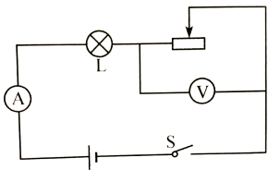
【解答】由电路图可知，灯泡与滑动变阻器串联，电压表测变阻器两端的电压，电流表测电路中的电流。
因串联电路中各处的电流相等，且灯泡的额定电流为0.5A，电流表的量程为0～0.6A，
所以，电路中的最大电流I_{大}＝0.5A，此时变阻器接入电路中的电阻最小，
由I＝可得，电路中的总电阻和灯泡的电阻分别为：
R_{总}＝＝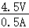＝9Ω，R_{L}＝＝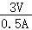＝6Ω，
因串联电路中总电阻等于各分电阻之和，
所以，滑动变阻器接入电路中的最小阻值：
R_{小}＝R_{总}﹣R_{L}＝9Ω﹣6Ω＝3Ω；
当电压表的示数U_{R}＝3V时，滑动变阻器连入的电阻最大，
因串联电路中总电压等于各分电压之和，
所以，灯泡两端的电压：
U_{L}′＝U﹣U_{R}＝4.5V﹣3V＝1.5V，
因串联电路中各处的电流相等，
所以，电路中的电流：
I＝＝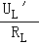，即＝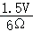，
解得：R_{大}＝12Ω，
所以，滑动变阻器允许调节的范围为3Ω～12Ω。
故答案为：3Ω～12Ω。
2.如图所示电路，灯L标有“3V0.9W”，小灯泡电阻不随温度改变，滑动变阻器R上标有“50Ω，1A”的字样，电压表量程为0～3V，则灯L正常工作时的电流为 0.3 A．若电源电压为4.5V且保持不变，为了保证电路中各元件安全工作，滑动变阻器允许接入电路的阻值范围是 5Ω～20Ω 。
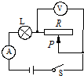
【解答】解：由电路图可知，灯泡L与滑动变阻器R串联，电压表测R两端的电压，电流表测电路中的电流。
（1）由P＝UI可得，灯L正常工作时的电流：
I_{L}＝＝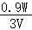＝0.3A；
（2）因串联电路中各处的电流相等，且灯泡正常工作时的电流为0.3A，滑动变阻器允许通过的最大电流为1A，
所以，电路中的最大电流I_{大}＝0.3A，此时滑动变阻器接入电路中的电阻最大，
由I＝可得，电路中的最小阻值和灯泡的电阻分别为：
R＝＝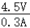＝15Ω，R_{L}＝＝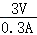＝10Ω，
因串联电路中总电阻等于各分电阻之和，
所以，滑动变阻器接入电路中的最小阻值：
R_{小}＝R﹣R_{L}＝15Ω﹣10Ω＝5Ω，
当电压表的示数U_{R}＝3V时，滑动变阻器接入电路中的电阻最大，
因串联电路中总电压等于各分电压之和，
所以，灯泡两端的电压：
U_{L}′＝U﹣U_{R}＝4.5V﹣3V＝1.5V，
电路中的电流：
I_{小}＝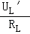＝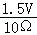＝0.15A，
滑动变阻器接入电路中的最大阻值：
R_{大}＝＝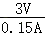＝20Ω，
所以，滑动变阻器允许接人电路的阻值范围是5Ω～20Ω。
故答案为：0.3；5Ω～20Ω。
3.为了参加全国青少年创新大赛，小强运用所学电学知识，设计了一个电子身高测量仪，如图所示，其中定值电阻R₁=5Ω，电源电压恒为4.5V，R2的规格为“15Ω 0.5A”，电压表量程为0～3V，电流表量程为0～0.6A。
（1）R₁在电路中的作用是 。
（2）当被测身高增加时，电流表示数 ，电压表示数 （“变大”、“变小”或“不变”）
（3）当变阻器R₂接入电路的阻值是6.25Ω时，电流表的示数为 A。
（4）为了保证电路中各元件安全工作，变阻器接入电路的阻值范围是多少？
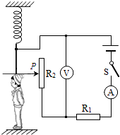
【解答】解：（1）当滑动变阻器滑片滑到最底端时，滑动变阻器会短路，故R₁可以防止整个电路发生短路而烧坏电流表，故R₁的作用为保护电路；
（2）当被测身高增加时，滑动变阻器接入电阻增大，电路中的总电阻变大，
由I＝可知，电路中电流减小，R₁两端的电压减小，
由串联电路中总电压等于各分电压之和可知，滑动变阻器两端的电压增大，即电压表的示数变大；
（3）变阻器R₂接入电路的阻值是6.25Ω时，
因串联电路中总电阻等于各分电阻之和，
所以，此时电路中的电流：
I＝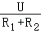＝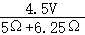＝0.4A，
电压表的示数：
U₂＝IR₂＝0.4A×6.25Ω＝2.5V；
（4）由题意知，电流表量程为0～0.6A，而R₂允许通过的最大电流为0.5A，
故电路中电流不得超过I₁＝0.5A，则电路的总电阻：
R_{总}＝＝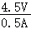＝9Ω，
则此时滑动变阻器接入电阻为R_{2min}＝R_{总}﹣R₁＝9Ω﹣5Ω＝4Ω；
电压表量程为0～3V，故滑动变阻器两端的电压不得超过U₂′＝3V，
因串联电路中总电压等于各分电压之和，
所以，当滑动变阻器两端的电压为3V时，R₁两端的电压为：
U₁＝U﹣U₂′＝4.5V﹣3V＝1.5V；
此时电路中电流为：
I₂＝＝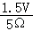＝0.3A，
则滑动变阻器的阻值：
R_{2max}＝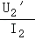＝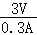＝10Ω；
故滑动变阻器的阻值范围为4Ω～10Ω。
答：（1）保护电路，避免R₂阻值为零时发生短路；
（2）变大；
（3）变阻器R₂接入电路的阻值是6.25Ω时，电压表的示数为2.5V；
（4）变阻器接入电路的阻值范围是4Ω～10Ω。
4.如图所示电路中，R0为定值电阻，阻值为10Ω，R1为滑动变阻 器，它的最大阻值是10Ω，电流表量程为0-0.6A，电压表的量程为0-3V，电源电压12V保持不变。为使电路能正常工作，定值电阻Rx的阻值至少应为？
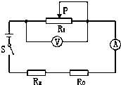
【解答】解：当滑动变阻器接入电路的阻值为10Ω，电压表的示数为3V时，电路中的最大电流I＝＝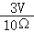＝0.3A＜0.6A，所以电路中的最大电流为0.3A；
∵I＝，并且串联电路中，串联电路两端电压等于各部分电压之和
∴R₀两端电压：U₀＝IR₀＝0.3A×10Ω＝3V，
则定值电阻R_{x}的最小阻值：R_{x}＝＝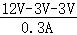＝20Ω。
答：电路能正常工作，定值电阻R_{x}的阻值至少为20Ω。

